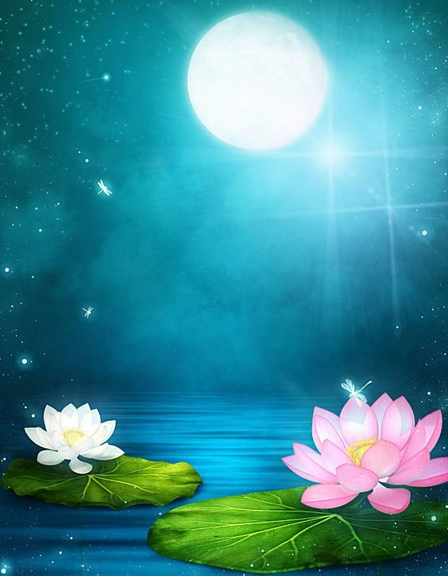**TRĂM NĂM**

**NHỚ MỘT CHUYẾN ĐÒ**

**Nhớ một tối giữa rừng Việt Bắc**

**Được xuống đò theo Bác sang ngang**

**Núi xe viền ánh trăng vàng**

**Có đôi mắt sáng điểm màn trời sao.**

**Đó là Bác mà nào biết trước**

**Tưởng cụ già miền ngược sang sông**

**Dao rừng cài gọn bên hông**

**Gậy song cắp nách, túi vòng qua vai.**

***THANH TỊNH (9-1969)***